Promocje pralki - gwarantowana czystość ubrań i nie tylko!
Zastanawiasz się nad zakupem nowym urządzeń gospodarstwa domowego. Pamiętaj, że promocje pralki to doskonała okazja na wyhaczenie korzystnej ceny idącej w parze z wysoką jakością.

Zastanawiasz się, bez czego nie wyobrażasz sobie codziennego funkcjonowania? Nie wiesz, które urządzenie jest dla Ciebie niezbędne do życia? My znamy odpowiedź na te pytania! Mowa oczywiście o pralkach, bez których bardzo trudno prowadzić normalne życie. Dlatego warto polować na korzystne promocje cenowe, a lato sprzyja takim łupom! Sprawdźmy, który model najbardziej przypadnie Ci do gustu.

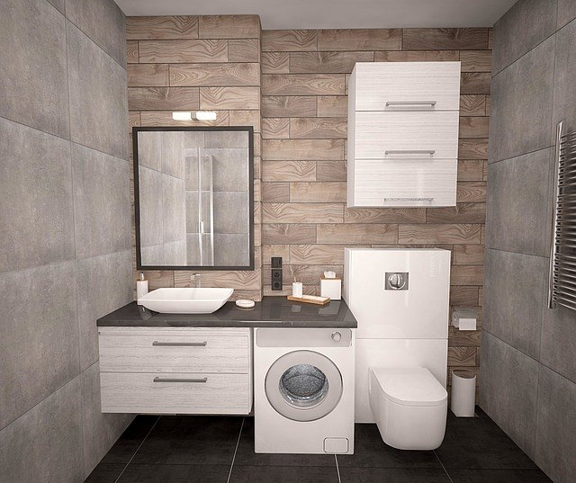
Ubrania pachnące czystością
Aktualnie producenci zasypują nas nowymi rozwiązaniami technologicznymi do pralek, lodówek czy innych urządzeń codziennego użytku. Można pogubić się w tym natłoku różnorodnych możliwości i opcji. Dlatego chcemy pomóc w dobrym wyborze, również dla twojego portfela. Możesz upolować atrakcyjne promocje na produkty gospodarstwa domowego, które wyróżniają się nowoczesnym wykonaniem oraz wysoką jakością.

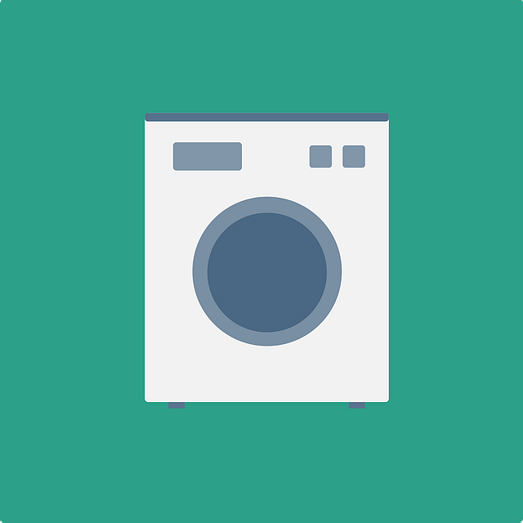
Promocje pralki - w jaki sposób upolować najniższą cenę?
Promocje pralki - zastanawiasz się, gdzie można je znaleźć? Mamy dla Ciebie propozycję idealną! Warto sprawdzić internetowe zestawienie, gdzie możesz porównać wiele modeli pod względem parametrów, funkcjonalności oraz ceny. Ponadto istnieje możliwość poznania opinii innych kupujących, którzy już zdążyli przetestować dany produkt.

